

PAUTA ACTIVIDAD
LA DEMOCRACIA ATENIENSE

- Lea el siguiente texto y luego realice las actividades que se proponen.

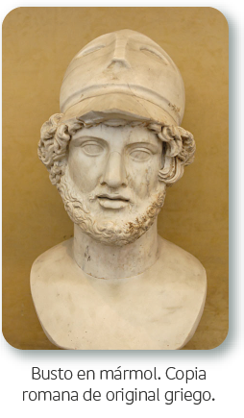
El “siglo de Oro” ateniense coincidió… con la figura de Pericles, que rigió como primer magistrado durante varios años, a partir del 461 a. C., los destinos de la polis. A él se le considera el culminador de la democracia ateniense al eliminar las prerrogativas que aún tenía el Areópago, principal reducto de los nobles, en beneficio de la Ecclesia y la Boulé, al permitir la posibilidad de que un mayor número de grupos sociales pudieran acceder a las altas magistraturas, y al instaurar el sistema de la mistoforia o pago de dietas a los ciudadanos que ejercieran como jurados o fueran miembros del consejo: la paga era de dos óbolos diarios, suma modesta, pero que permitía que todos, los más humildes, pudieran ejercer sus derechos políticos, aunque se quedaran sin el jornal diario de su trabajo.
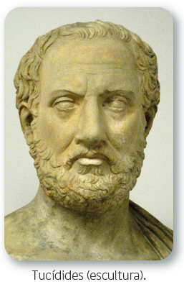
El historiador Tucídides nos transmite un elocuente discurso de Pericles:”Nuestra constitución política no sigue las leyes de las otras ciudades, sino que da leyes y ejemplo a las demás. Nuestro gobierno se llama democracia, porque la administración sirve los intereses de la masa, y no de una minoría. De acuerdo con nuestras leyes, todos somos iguales en lo que se refiere a nuestras diferencias particulares. Pero en lo relativo a la participación en la vida pública, cada cual obtiene la consideración de acuerdo con sus méritos y es más importante el valor personal que la clase a que pertenece; es decir, nadie siente el obstáculo de su pobre o inferior condición social, cuando su valía le capacita para prestar servicios a la ciudad”. Ciertamente, pocas veces en la historia de la humanidad podemos encontrar un grado de similar de democracia. Pero esta democracia era restrictiva, ya que sólo afectaba a los ciudadanos, tanto ricos como pobres, pero los ciudadanos eran sólo una parte, y no la más numerosa, de la población. Si no se era por nacimiento, era muy difícil acceder a la ciudadanía. El mismo Pericles dispuso leyes limitativas impidiendo tenerla a quien no fuera hijo de padre y madre atenienses, con lo que paradójicamente su propio hijo, que tuvo con su compañera Aspasia, fue extranjero en su propia ciudad.
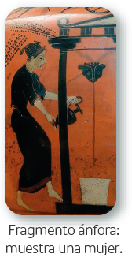
A pesar de la dificultad que representa hacer un estudio demográfico, algunos historiadores han calculado en 40.000 el número de ciudadanos, incluidos esposas e hijos, para la Atenas de esta época, sobre una población algo mayor de 300.000 habitantes. Aunque había ricos, la mayoría eran pequeños propietarios de tierras, jornaleros y artesanos.
Junto a estos ciudadanos había un grupo muy activo con derechos limitados, los metecos o extranjeros. Eran libres y generalmente griegos nacidos en otras ciudades, que preferente-mente se dedicaban al comercio y a la industria (…) No podían votar ni participar en las instituciones del estado.
El grupo más numeroso era el de los esclavos. (…) Aunque protegidos, carecían de todos los derechos políticos. (…)
Las mujeres, por muy hijas y esposas de ciudadanos que fueran, tampoco podían intervenir en los organismos públicos ni votar.

Fuente: Pérez, Arturo (1999): La civilización Griega. Madrid: Editorial Anaya. pp. 63-65
Imágenes: http://commons.wikimedia.org

- Conteste:

- Averigüe qué funciones cumplía el Areópago. ¿Qué institución chilena actual cumple esa función?
Juzgaba a los homicidas.
Tribunales de justicia

- ¿Por qué se afirma que Pericles perfeccionó o dio culminación a la democracia en Atenas?

Porque extendió los derechos políticos a más personas, especialmente a quienes no tenían fortuna, ya que se empieza a pagar a quienes participaban en las asambleas y otros cargos públicos.


- Complete el siguiente cuadro comparativo sobre la democracia ateniene y la democracia chilena.
Elaborado por: Ximena Pérez G.

